ПРЕСС-СЛУЖБА ПРЕЗИДЕНТА РЕСПУБЛИКИ ТАТАРСТАН

**Пресс-релиз**

07.10.2010 в 11:00 в Кабинет Министров Республики Татарстан состоится встреча Президента Республики Татарстан Р.Н.Минниханова с победителями чемпионата Европы по ралли-кроссу 2010 года в дивизионе Д1, ралли «Шелковый путь – 2010» серии Дакар, чемпионата России по автокроссу в дивизионе Д1 и юными инспекторами дорожного движения – победителями 25-го Европейского образовательного конкурса по изучению ПДД.

Во встрече также примут участие представители коммерческих организаций, министерств и ведомств Республики Татарстан.

**Справочная информация о Ралли «Шёлковый путь 2010»**

*(Санкт-Петербург – Сочи, 11-18 сентября)*

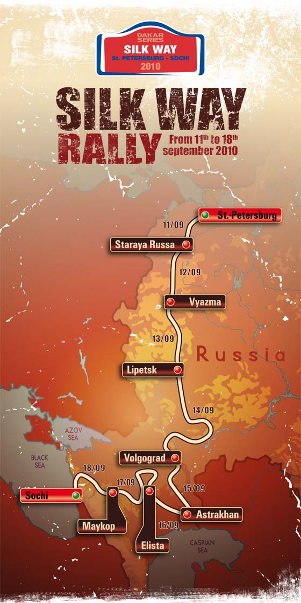C 11 по 18 сентября 2010 года по маршруту Санкт-Петербург – Сочи состоялось Международное ралли «Шёлковый путь».

Распоряжение о его проведении подписал 5 июля Премьер-министр Российской Федерации В.В. Путин.

Организаторы гонки полагают, что и последующие ралли по древним караванным путям также будут финишировать в Сочи – вплоть до проведения зимних Олимпийских игр 2014 года.

Титульным спонсором ралли-марафона «Шёлковый путь – серия Дакар» стала ОАО «Акционерная компания по транспорту нефти «Транснефть».

Организаторами ралли «Шёлковый путь» выступили Amaury Sport Organisation (ASO)[1]* и российская компания «КАМАЗ – Автоспорт».

Гонка состяла из 8 этапов: 4 711 км, из которых 2 014 км спецучастков. На первых этапах гонщики преодолевали бездорожье. Скоростные участки ралли начались южнее Липецка, под Волгоградом и Астраханью. В песках Калмыкии состоялась настоящая пустынная гонка без дорог и населенных пунктов.

Участники: 59 транспортных средства – 43 автомобилей, 16 грузовиков, пилоты из Испании, Франции, США, Германии, Бельгии, Болгарии, Венгрии, Чехии, Израиля, стран СНГ и др.

События ралли освещались на телевидении в 183 странах. Евроспорт, вещание которого распространяется на 58 стран, посвятило гонке серии Дакар 13-минутную ежедневную программу.

Команда «КАМАЗ-мастер» была представлена на гонке 7 экипажами: опытные пилоты В. Чагин, Ф. Кабиров, И. Мардеев; молодые пилоты Э. Николаев, А. Мардеев, А. Каргинов. В седьмом экипаже в роли капитана участвовал представитель информационного партнера команды, участник гонки «Хазарские степи-2010», руководитель канала «Авто плюс» Андрей Леонтьев.

Призы для трех первых в абсолютном зачете любительских экипажей: 1-е место – 10 000 долларов, 2-е место – 8 000 долларов, 3-е место – 6 000 долларов. Остальные экипажи, добравшиеся до финиша в Сочи 18 сентября получили в качестве приза 5 000 долларов.

Победители в классе грузовых автомобилей:

1 место – экипаж Э.Николаева, команда «КАМАЗ-МАСТЕР».

2 место – экипаж В.Чагина, команда «КАМАЗ-МАСТЕР».

3 место – экипаж Ф.Кабирова, команда «КАМАЗ-МАСТЕР».

**Победители Чемпионата Европы по ралли-кроссу 2010 г.**

**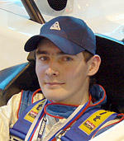*Тимерзянов Тимур Ренатович, родился 31.01.1987, мастер спорта России, представитель спортивного клуба «Намус», автоспортом занимается с 1997 года***

- Серебряный призер Чемпионата РТ по зимним трековым гонкам в зачетной группе «А-1600» (2007 г.).

- Чемпион РТ по зимним трековым гонкам в зачетной группе «А-1600» (2008 г.).

- Бронзовый призер Кубка России по зимним трековым гонкам в зачетной группе «А-1600» (2008 г.).

- Бронзовый призер Чемпионата Европы по ралли-кроссу в D1А (2009 г.).

- Чемпион РТ по зимним трековым гонкам в зачетной группе «А-1600» (2010 г.).

**- Чемпион Европы по ралли-кроссу в D1А (2010 год).**

**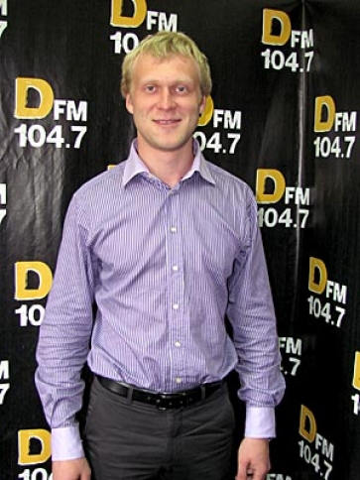*Рахматуллин Ильдар Ильхамович, родился 06.03.1986, мастер спорта России, представитель спортивного клуба «Сувар», автоспортом занимается с 1997 года***

- Чемпион РТ по зимним трековым гонкам в зачетной группе «А-1600» (2007 г.).

- Серебряный призер РТ по зимним трековым гонкам в зачетной группе «А-1600» (2008 г.).

- бронзовый призер Чемпионата России по ралли-кроссу в D1А (2008 г.).

- 4 место в Чемпионате Европы по ралли-кроссу в D1А (2009 г.).

**- Серебряный призер Чемпионата Европы по ралли-кроссу в D1А (2010 год).**

**Этапы Чемпионата Европы по ралли-кроссу 2010 г.**

|  |  |  |  |
| --- | --- | --- | --- |
| **Дата** | **Место проведения** | **Т. Тимерзянов** | **И. Рахматуллин** |
| 01-02.05 | Монталегре (Португалия) | 1 место | 3 место |
| 08-09.05 | Керлабо (Франция) | 2 место | 3 место |
| 30-31.05 | Лидден Хилл (Англия) | 5 место | 3 место |
| 05-06.06 | Нийрад (Венгрия) | 6 место | 5 место |
| 03-04.07 | Хольес (Швеция) | 1 место | 2 место |
| 10-11.07 | Коувола (Финляндия) | 1 место | 2 место |
| 07-08.08 | Маасмехелен (Бельгия) | 1 место | 7 место |
| 14-15.08 | Эстеринг (Германия) | 5 место | 3 место |
| 11-12.09 | Сломжин (Польша) | 1 место | 7 место |
| 18-19.09 | Соснова (Чехия) | 2 место | 3 место |

**Справочная информация о Европейском образовательном конкурсе по изучению и соблюдению правил дорожного движения**

Первый Европейский образовательный конкурс по изучению и соблюдению правил дорожного движения прошел в Германии в 1985 году, где приняли участие пять Европейских стран.

В данном Конкурсе Российская Федерация участвует с 2002 года:

2002 г. – Швейцария, команда Московской области (24 место);

2003 г. – Португалия, команда Костромской области (23 место);

**2004 г. – Прага (Чешская Республика), команда Республики Татарстан (22 место);**

**2005 г. – Сараево (Босния и Герцеговина), команда Республики Татарстан (20 место);**

**2006 г. – Белград (Сербия), команда Республики Татарстан (2 место);**

2007 г. – Мадрид (Испания), команда Тюменской области (6 место);

2008 г. – Любляны (Словения), команда Липецкой области (10 место);

**2009 г. – Турку (Финляндия), команда Республики Татарстан (3 место).**

В 2010 году с 24 по 27 сентября в столице Республики Македония г. Скопье состоялся 25-ый юбилейный Европейский образовательный конкурс по изучению правил дорожного движения.

Организаторы конкурса – Международная автомобильная федерация FIA и автомобильный клуб Македонии – АМСМ.

Штаб-квартира конкурса – г. Женева (Швейцария).

Судьи на этапах конкурса – члены технического комитета FIA и полицейские г. Скопье.

Российскую Федерацию на соревнованиях представляла сборная команда юных инспекторов движения из столицы Республики Татарстан г. Казани, победители Всероссийского конкурса «Безопасное колесо – 2010», в составе учащихся 6 класса лицея № 159 Советского района г. Казани:

1. Попова Анастасия;
2. Шамсутдинова Камила;
3. Тухбатуллин Булат;
4. Астраханцев Дмитрий.

Руководитель команды – старший инспектор Управления ГИБДД МВД по Республике Татарстан, майор милиции Волкова Любовь Александровна.

Переводчик команды – Волков Павел Вадимович.

Цели конкурса:

- обучение детей, пешеходов и велосипедистов, правильному поведению в качестве участников дорожного движения;

- умение контролировать свои велосипеды в трудных дорожных ситуациях, хорошо понимать ПДД и проявлять желание правильно вести себя на дороге;

- всеобъемлющее и непрерывное образование детей ПДД в школе и дома;

- конкурс служит стимулом для более эффективного изучения ПДД детьми, а также помогает общественности, школам и властям осознать важность данной задачи.

Посредством данного Конкурса FIA также поощряет клубы, являющиеся ее членами, к расширению деятельности по пропаганде безопасности детей на дорогах.

Участники 25-го юбилейного Европейского образовательного конкурса по изучению Правил дорожного движения – дети в возрасте от 10 до 12 лет из 22 стран Европы: Австрии, Болгарии, Боснии и Герцеговины, Венгрии, Германии, Латвии, Литвы, Македонии, Молдовы, Монако, Норвегии, Польши, России, Сербии, Словакии, Словении, Финляндии, Франции, Хорватии, Чешской Республики, Черногории и Швейцарии.

Конкурс проходил в спортивной арене комплекса «Борис Страйковский» и включал в себя 8 станций, 2 из которых – теоретические (знание основ безопасности дорожного движения), 4 – практические (фигурное вождение велосипеда) и 2 – игровые (творческие).

Теоретические этапы (№№ 4 и 8) включали в себя вопросы и задания на знание дорожных знаков и умение изобразить на схеме безопасный путь юного велосипедиста от дома до школы; определить последовательность действий велосипедиста при совершении поворота налево; найти на большой иллюстрации «Движение в городе» 10 неправильных типов поведения велосипедиста; найти из предложенных вещей элементы велосипеда; определить очередность проезда перекрестка транспортными средствами.

Практические этапы (№№ 1, 3, 5 и 7) включали в себя проезд на велосипеде фигурных препятствий, расположенных в определенной последовательности. В зависимости от сложности прохождения фигурного препятствия участники могли потерять от 1 до 10 бонусов.

Игровые этапы (№№ 2 и 6) проводились с целью пропаганды средств безопасности для участников дорожного движения. На этапе № 2 дети приняли участие в конкурсе рисунков на тему «Велосипедный шлем твоей мечты». На этапе № 6 каждой команде была продемонстрирована польза и безопасность велосипедных и мотоциклетных шлемов в случае ДТП.

По результатам соревнований команда республики Татарстан заняла 1 место, 2 место присуждено команде Республики Македония и 3 место – команде Латвии. В 2011 году конкурс состоится в столице Франции г. Париже.

1. * ASO – отделение французской медиагруппы Editions Philippe Amaury является организатором ряда известных спортивных мероприятий, таких как ралли «Дакар», велогонка «Тур де Франс», турнир по гольфу French Open и других.